占冠村地域子育て支援拠点事業について

占冠村では、安心して「妊娠・出産・子育て」ができるよう、令和６年４月から、「占冠村地域子育て支援拠点」事業を開始します。

　入園前のお子様とその保護者、妊産婦の方の交流事業をはじめ、月１回程度の講習等を実施していきますので、ご利用ください。

　産前・産後のことや育児のことなど、ご自身やお子さんの心配ごと、困っていること、気になることがありましたら、一人で悩まずにお気軽にご相談ください。

**子育て親子の集まりの場があります**

**占冠保育所　交流コーナーに遊びに来てください！**

◎スタッフを配置し交流の時間を設けますので、お気軽にご参加ください。

【開設日・時間】　毎週月・水・金曜日（祝日、年末年始を除く）９：００～１２：００

【場所】　占冠保育所内交流コーナー

【対象者】　入園前のお子様とその保護者、妊産婦さん

【きまりごと】

1. 新型コロナウイルス感染症対策として、参加される方は手指消毒にご協力願います。保護者の方は、必要に応じてマスクを着用してください。
2. 飲み物やおむつなど必要なものは各自ご用意ください。
3. 保険等はかけませんので、万が一けがをした場合は子育て支援医療での対応となりますことをご了承ください。

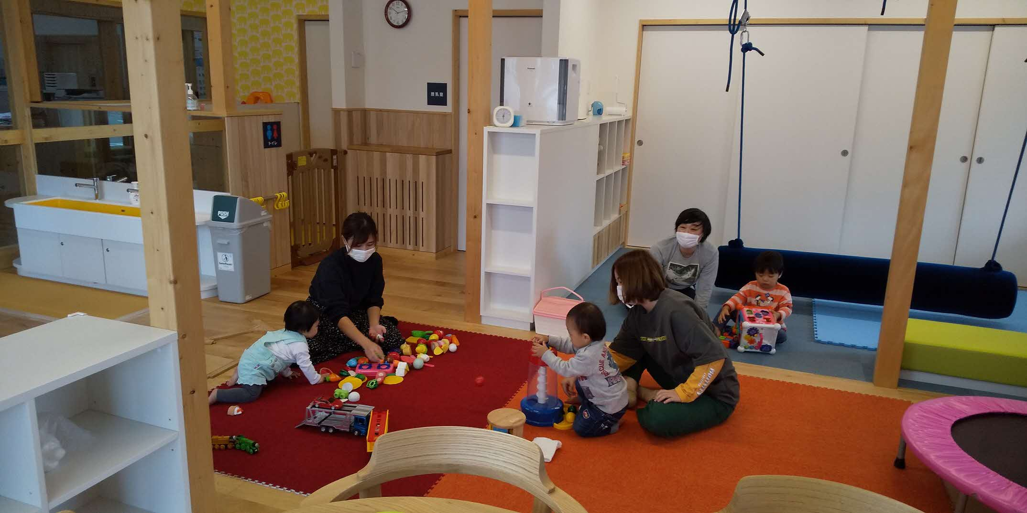

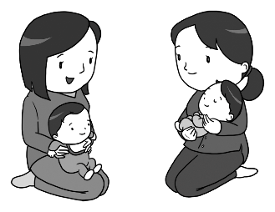　◎おもちゃや遊ぶものをいっぱい

用意して待っています～♪

　◎講習等を実施する場合は、別途

お知らせします。

**＜占冠村地域子育て支援拠点　相談窓口＞**

　 受付時間：月～金曜日（祝日、年末年始を除く）８：３０～１７：１５

　 占冠村福祉子育て支援課　電話　０１６７－５６－２１２５